自适应射频干扰对消技术应用研究

**丘绎楦**

（北京理工大学计算机学院 计算机科学与技术专业）

**摘要**

本文主要介绍了自干扰信号的来源路径和抵消方法，射频干扰对消技术的原理和系统模型，总结了其实现的关键技术点，指出了自适应射频干扰对消技术在各个领域的应用，包括通信系统以及在大型舰船平台的应用。提出了对消技术在未来的发展趋势。

**关键词：**自适应；自干扰信号；射频干扰对消；通信系统；舰船平台；

Research on the application of adaptive radio frequency interference cancellation technology

**YOU YI TXUAN**

(Beijing institute of technology computer science and technology)

**Abstract**

This article primarily introduces the principles and system models of radio frequency interference cancellation technology. It summarizes key technical points for its implementation and highlights the applications of adaptive radio frequency interference cancellation technology in various fields, including communication systems, piloted aircraft, and large naval platforms. The article also outlines the future development trends of interference cancellation technology.

**Keywords:** radio frequency interference cancellation; Self-interference signal; communication systems; piloted aircraft; naval platforms

1 引言

随着电子设备技术的迅猛发展和市场需求的日益增长，现代军用电子信息系统已经从早期各自独立的子系统，演变为集成了雷达、通信、电子战、侦察等多功能的综合化电子信息系统。这种集成化趋势对系统的电磁兼容性（EMC）提出了更为严格的要求。尽管在各个子系统中增加滤波器可以有效减少带外干扰，但这种方法并不能完全解决带内干扰的问题。射频对消技术（RF cancellation technology）应运而生，专门针对带内干扰问题，通过精确控制和调整射频信号，以减少或消除这些干扰，从而显著提高整个系统的频谱利用率和性能。这种技术的应用，不仅提升了系统的抗干扰能力，也优化了频谱资源的使用效率，对于现代电子信息系统而言，是一项至关重要的技术进步。

**2 自干扰信号的来源及对消原理**

2.1 自干扰信号的来源

自干扰信息通常源于电子设备在运行时内部电路的自发噪声或外部环境的影响。这些干扰可以分为人为噪声源和天然干扰源，以及电路内部随机扰动产生的纯质噪声。人为噪声源包括数字电子设备、无线电传输、马达、开关和继电器等操作时产生的噪声。天然干扰源则包括太阳黑子和闪电等自然现象。此外，电路内部随机扰动产生的纯质噪声，如热噪声和凸波噪声，也是自干扰信息的来源。

电力系统中的噪声可能因线路接近直接耦合产生，或由线路上的晶体管、二极管等元件引起。电磁干扰（EMI）也是一个重要源头，包括微处理器、开关电路、静电放电、发射器、瞬时电源元件、电源和闪电等。噪声还可以通过电导体传导耦合到电路中，或因共同阻抗耦合而影响其他子电路，以及通过电磁辐射耦合影响邻近导体和信号。

为了降低这些噪声干扰，可以采取适当的接地、屏蔽和滤波措施，并在设计电子设备时预先考虑电磁兼容性（EMC），从而减少自干扰信息对设备性能的不利影响。电磁兼容性（EMC）是电子设备或系统在正常运行时不对其环境中的任何设备产生超出其能承受的电磁干扰的能力，同时也要求设备对所在环境中存在的电磁干扰具有一定程度的抗干扰能力。通过这些措施，可以有效地减少自干扰信息，保障电子设备的正常运行和性能。

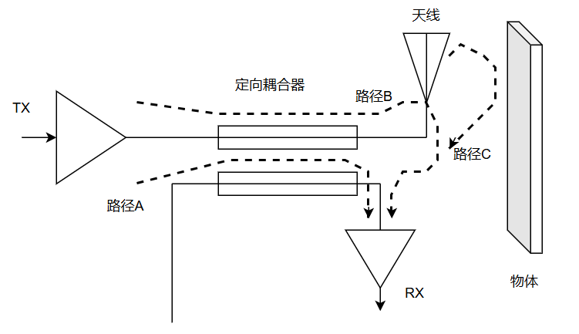

图1 自干扰信号来源路径图

根据图1，自干扰来源的路径为A、B、C。A是定向耦合器的隔离度不高泄露到接收端的载波。B是由于天线的阻抗匹配不好，返回到接收端的载波。C是由于环境复杂反射回来的载波。

2.2 自干扰信号的对消原理

在全双工通信系统中，自干扰信号的对消是一项至关重要的技术。这一过程涉及多个关键步骤和概念，以确保通信的清晰度和系统的性能。首先，系统必须能够分离发射和接收信号，这是对消过程的基础。接着，在射频域中，利用延迟线产生自干扰信号的副本，并进行模拟消除，以减少信号间的直接干扰。随后，通过模数转换将模拟信号转换为数字信号，利用数字信号处理技术如自适应滤波器进行进一步的消除。考虑到非线性元件，如功率放大器的影响，正则化方法被用来提高非线性自干扰的对消效果。此外，深度学习技术的应用，通过训练深度神经网络学习自干扰信号模式，实现了更高精准度的对消。IQ不平衡补偿也是对消过程中的一个重要环节，它涉及到在直接转换全双工架构中，由于混频器在混合I、Q两路信号时的幅、相不平衡性，导致发射信号在上变频后引入镜像分量的问题。最后，算法优化，如基于正交化辅助的连续干扰对消技术，可以降低自干扰消除器的复杂度，提高效率。通过这些综合措施，全双工通信系统能够有效地减少自干扰，提升通信质量和系统的整体性能。

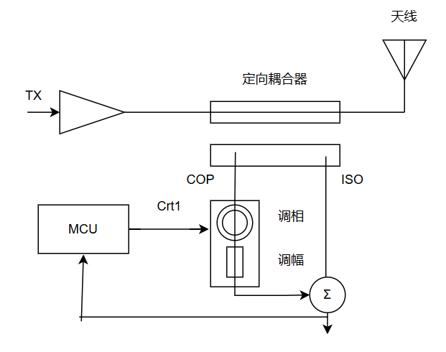

图2 自干扰信号抵消路径图

假设自干扰信号为一余弦波VSJ(t)。将定向耦合器[2]的耦合端作为参考源信号VS(t)，通过MCU调节调幅、调相电路的控制参数，产生抵消信号VC(t)。VRX(t)为抵消信号与自干扰信号相互抵消后的接受信号。

$$V_{SJ}(t)=A_{SJ}cos(ω_{0}t)$$

$$V_{C}(t)=A_{C}cos(ω_{0}t+φ)$$

$$V_{RX}(t)=V_{C}(t)+V_{SJ}(t)$$

$$|V_{RX}|=\sqrt{A_{SJ}^{2}+A_{c}^{2}+2A_{SJ}A_{c}cos⁡φ}$$

当φ等于180°时， $|V_{RX}|$ 的取值最小。令 $Δθ=180°-φ$， $ΔA=20lg(A_{C}/A_{SJ})$。当 $ΔA$ 趋近于0dB、 $Δθ$ 趋近于0°，此时抵消信号与干扰信号幅度相等，相位相差180°， $|V_{RX}|$ 的值为0，自干扰信号完全抵消。

**3 射频对消技术介绍**

3.1 原理简介

射频对消技术的数学原理是矢量的合成叠加。干扰信号可以比拟为直角坐标空间的一个矢量，利用另一个与该矢量有相同信息特征的等幅反相矢量与之合成，从而抵消掉该干扰信号。

如图3所示，干扰信号可以描述为极化图上的矢量Ａ，该信号包含有幅度和相位两方面的信息。矢量Ｂ用于对消该干扰信号。当矢量矢量Ｂ与矢量Ａ幅度相同、相位相反时，这样合成矢量Ｃ才能够趋于零。对消的过程，也就是调节矢量Ｂ使其达到与矢量Ａ等幅反向的过程。

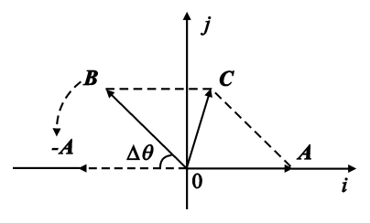

图3 矢量合成对消示意图

射频对消技术有两种实现方式：一种是模拟对消方式，该方式是通过在系统接收端添加可调节的移相器和衰减器，建立一个跟干扰信号幅度、相位相反的射频信号，与干扰信号合成，实现抵消效果；另一种是数字对消方式，该方式是通过采用数字自适应滤波算法实现对消系统的控制权值调整，最终实现干扰信号的滤除。

3.2 研究模型

根据对消的数学原理，其工程原理模型一般可以表述为图4所示的框图。有用信号、干扰信号和经过幅相调整后的采样信号都进入到接收信道中，其中采样信号经过调整后达到与干扰信号等幅反相的效果，实现对干扰信号的消减。对消器的主要部件包括对消效果检测部分、信号控制调整部分和矢量信号幅相调整部分。

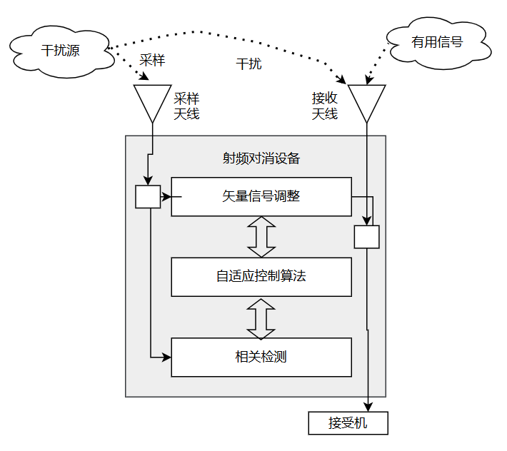

图4 射频对消系统框图

整个对消器与接收信道组成了一个闭环的负反馈系统，实现了对矢量信号的自适应调整。对消效果检测和矢量信号幅相调整决定了系统的对消能力，信号调整控制对整个系统的状态进行控制。

干扰信号经过对消器的处理后，理想的输出特性如图5所示。当干扰信号幅度较弱时，没有达到抵消开启门限，对消器不运作。当干扰信号幅度逐渐增加，超过抵消开启门限后，对消器发挥作用，将干扰信号进行抵消处理，输出的干扰信号保持在一个可接受的水平上。

图5 抵消效能示意图

对消技术尽管有不同的应用场景，但是其中的对消器的构架和在系统中的接入都与图２中的框图类似。在一些场景中也有对消效果检测在前的开环对消技术，但是由于其不具有反馈控制，系统容易发散，在实际应用中应用较少。

3.3 技术研究重点

**3.3.1 正交矢量调制技术**

在对消技术的研究与应用中，对消效果的优劣直接关系到系统在特定应用场景中的能力保障和性能提升。因此，对消比——即表征对消前后干扰信号幅度比值变化的关键指标——成为了系统设计和评估中的首要关注点。对消器的核心功能是实现对干扰信号的有效对消，这一过程取决于经过幅相调整后的采样信号与干扰信号合成矢量的表现。如图6所示，合成矢量C的幅度越小，表明对消效果越显著，从而提升了系统的整体性能。

然而，对于采样的矢量信号，对消器需要进行大动态范围和高精度的360°相位调整以及幅度调整，这在技术上难以仅通过传统的移相器和衰减器来实现。为了解决这一挑战，矢量调整技术常采用正交矢量调制的方式。正交矢量调制的原理在于将一个矢量分解到正交坐标系的两个坐标轴上，通过精确调整这两个坐标轴上矢量的幅度并控制其相位（即反相），从而在坐标空间内实现360°的相位调整和幅度调整。

按照正交矢量调制的原理，技术实现相对简单而高效。首先，将进入的信号通过一个90°的正交电桥进行分解，得到相互正交的I路和Q路信号。接着，对这两路信号分别进行0°或180°的移相处理，以及必要的幅度调整。这一过程确保了信号在两个正交维度上的独立控制，从而实现了对信号矢量的精确调整。最后，通过同向功分合成，输出的信号便能在坐标空间内实现全方位的360°相位调整和幅度调整，如图6所示，这样的技术处理不仅增强了对消器的灵活性和精确度，也为复杂信号环境下的干扰抑制提供了有效的解决方案。通过这种正交矢量调制技术的应用，对消器能够更有效地管理和减少干扰，从而在各种应用场景中提供更加稳定和可靠的性能保障。

图6 正交信号合成示意图

矢量调整转化为两路正交信号的幅度调整和方向调整，同样地实现高对消比的高精度幅相调整则转化为了对两路正交信号的高精度的幅度调整，因此正交矢量调制器件的研制难度也主要转化到了高精度的幅度控制上。

1. **对消技术的应用**

4.1 对消技术在通信系统的应用

**4.1.1 实现平台通信系统自兼容**

在当前的共场地平台环境中，通常会部署多条超短波通信链路以满足通信需求。然而，由于共平台的使用和平台尺寸的限制，各条链路的天线之间间隔较短，导致天线隔离度不足，无法达到兼容工作所需的最小隔离度标准。这种布局上的局限性使得超短波接收机容易受到同频段工作的超短波发射机的主频或宽带噪声的干扰，进而导致接收机饱和或灵敏度降低，无法正常工作，从而引发系统电磁兼容问题。

为了应对这一挑战，常见的解决方案包括优化天线布局设计和实施射频滤波处理等措施。但对于尺寸较小的移动平台来说，由于平台体积和载重量的限制，天线隔离度和射频滤波器的性能指标往往受到限制，难以完全满足电磁兼容设计的要求。

在这种情况下，射频干扰对消技术为通信系统的电磁兼容问题提供了一种有效的解决途径。通过应用射频干扰对消技术，可以在一定程度上减轻干扰的影响，从而解决那些因平台天线布局和滤波技术局限而难以解决的问题。这种技术通过精确的信号处理，能够有效降低干扰信号的强度，提高接收机的抗干扰能力，确保通信链路的稳定性和可靠性。因此，射频干扰对消技术不仅是一种技术上的创新，也是提升通信系统电磁兼容性能的重要手段，尤其在空间受限的移动平台中，其应用价值尤为显著。通过这种方式，我们可以在有限的资源和空间条件下，最大限度地提高通信系统的性能，保障通信链路的畅通无阻。

**4.1.2 实现与平台信息系统兼容**

除了能帮助通信系统内部多条链路实现兼容工作，射频干扰对消技术还可应用于通信系统与其他系统的兼容设计中，提升整个任务系统电磁兼容能力。

在现代电子化战争中，武器平台上都装备了多种功能的电子设备。在综合化的电子平台中，装备有通信、雷达、导航、电子战等多种电子信息系统。尤其对于飞机、舰船和地面移动站点等平台，天线布局受限于环境因素，不得不密集布局，导致系统间天线隔离度不足；同时多种系统均需要同时工作，因此大大加重了彼此干扰程度。

与通信系统内部干扰情况类似，干扰模式也主要是主频干扰和带外噪声干扰。但是这种多系统的模式干扰功率更大、干扰信号类型更复杂、组合干扰更多，因此解决起来更加困难。解决这种复杂的系统兼容问题，必须将多种手段综合运用，包括天线设计和布局、射频滤波、抗干扰波形、射频对消、频率规划和管理、闭锁和消隐。其中天线布局设计在保证各系统功能性能的基础上，还要获得尽量大的相互隔离度，以降低发射通路对其他接收机的干扰强度。

射频滤波完成对发射信号的整形处理，在对有用信号影响尽量小的前提下，增大对带外无用信号的衰减，从而减小本地噪声影响。

射频对消起到的作用在于降低滤波器通带范围内干扰信号的强度，使得有用信号能够正常解调。下面介绍３个应用场合。

（１）电子战系统与通信系统——“干中通”电子战系统和通信系统是信息战争中关键的系统，电子战系统具有大功率宽带干扰能力，而通信系统则要尽量进行隐蔽通信，因此在共平台使用时，电子战的宽带噪声会使得通信系统瘫痪。这是属于宽带信号对窄带接收通路的干扰。合理利用对消技术，有助于降低电子战系统在主干扰频段外的杂散信号对通信系统的影响，实现“干中通”。

（２）通信系统与侦察系统———“通中侦”侦察系统为只收不发，且为宽带接收，通信系统属于窄带传输系统。通信系统对侦察系统的干扰属于窄带信号对宽带系统的干扰。利用对消技术可以实现对侦察系统接收机前端的保护，避免饱和使得接收效能丧失，实现“通中侦”。

（３）电子战系统与侦察系统———“干中侦”电子战系统对侦察系统的干扰属于的宽带信号对宽带接收通路的干扰，利用对消技术有助于减轻干扰影响，使得“干中侦”成为可能。

4.2 射频干扰对消技术在大型舰船平台中的应用

随着现代海战中雷达电子战技术的迅猛发展，舰船上装备的雷达、通信和反干扰设备数量不断增加，这些设备在有限的舰船平台上同时运行，使得舰船的电磁环境变得异常复杂。不同波段、不同系统的设备在紧密的空间内相互交织，导致相互之间的电磁干扰问题日益严重，尤其是对于高灵敏度的设备而言，它们极易受到其他设备发射信号的干扰，这不仅可能导致接收机饱和，还可能引起灵敏度的下降。这种复杂性对舰船平台内部设备的集成和简化提出了严峻挑战，尤其是在发展大型电子平台时，如何有效解决这些问题变得尤为迫切。

舰船平台在日常运行中经常遭受射频干扰，这些干扰可能源自舰船自身设备的辐射、周围舰船的电磁活动，甚至是敌方的电磁攻击。这些干扰信号不仅可能导致设备性能的降低，还可能对执行关键任务造成严重影响。为了有效应对这些挑战，射频干扰对消技术应运而生。这项技术主要依赖于自适应滤波器和最小均方误差算法，通过这些技术手段抑制或消除干扰信号，确保舰船上各个系统能够正常工作。在射频干扰对消系统中，自适应滤波器能够实时调整其滤波参数，以适应不断变化的电磁环境，从而使得系统能够更加灵活、有效地对抗来自不同频段和复杂干扰源的挑战。

**5 对消技术的未来发展**

未来的电子信息系统朝着大动态、宽频段、高灵敏度的方向发展，设备的性能提升和平台中多系统应用给应用其中的对消技术提出了新的技术需求。对消技术作为一种可以通用的电磁兼容防护技术，它的未来发展主要在两方面，一是其自身性能的提升，二是加强在系统电磁兼容中的综合应用。

（１）高精度、大动态对消技术未来电子设备的高灵敏度给系统电磁兼容提出了更高的需求。若要对消掉设备受到的干扰，对消设备要有更高的对消比，这对对消设备的矢量调制精度和系统动态范围提出了更高要求。高精度射频部件的研制和系统的大动态功能实现是未来对消技术的研究方向。

（２）宽带对消未来电子设备的使用频率越来越高，作用频率范围更宽，对消设备也要适应应用中的宽频带要求，这需要在对消设备的器件宽频带特性研究和系统应用中的信道宽频带特性实现上做出更多的努力。

（３）频段扩展现有对消技术的应用多是针对设备和平台电磁兼容出现的问题而进行的一种改进和补偿。目前对消技术在系统中应用主要还是针对通信频段和雷达频段，在未来的电子信息系统设计中，应该把对消技术作为一种系统能力，与系统功能进行综合设计，更好地提升系统效能。随着系统对消需求的增加，将会扩大对消技术的应用频段需求。

**6 结论**

射频对消技术主要用于解决已知同频干扰问题，可用于增大同一系统中收发隔离度，提升系统间频谱利用率，解决综合系统中发射信号对接收系统的干扰问题。在通信系统集成以及大型舰船平台上得到了广泛的应用和快速的发展。射频干扰对消技术可对消接收机收到的主频干扰和宽带噪声干扰，改善常规技术手段不能完成的系统间电磁兼容，可应用于多种综合化的电子信息平台，是平台电磁兼容设计不可或缺的重要手段，未来将会得到持续不断的发展。

参考文献

[1] 袁杰．射频干扰对消技术在通信系统集成中的应用[J]，电子器件，2012，52（12）：1870-1874．

[2] 余旭,宋国栋,刘学观,等.UHF RFID 自适应射频干扰对消技术[J].电讯技术,2022,62(11):1650-1655.

[3] 高小红，张强，冯卉萱·超短波信号抵消技术应用分析[N].航空工业陕西飞机工业(集团)有限公司，陕西汉中，2019：186-188.

[4] 陈国强．全双工通信中射频自干扰消除技术研究[D]，电子科技大学，2017.

[5] 杨广超，王建明，伍光新·射频干扰对消技术在大型舰船平台中的应用[J]·电子测量技术，2017，40（10）：104-108.

[6] 蔺雪洁,王正伟,洪成,段超·射频模拟对消技术研究[J]，微波学报，2020，36：373-375.

[7] ZI Ran, GE Xiaohu, THOMPSON J, et al. Energy efficiency optimization of 5G radio frequency chain systems[J]. IEEE Journal on Selected Areas in Communications, 2016, 34(4): 758-771. doi: 10.1109/JSAC.2016.2544579.

[8] ZHANG Zhongshan, CHAI Xiaomeng, LONG Keping, et al. Full duplex techniques for 5G networks: Self-interference cancellation, protocol design, and relay selection[J]. IEEE Communications Magazine, 2015, 53(5): 128-137. doi: 10. 1109/MCOM.2015.7105651.

[9] LAUGHLIN L, BEACH M A, MORRIS K A, et al. Electrical balance duplexing for small form factor realization of in-band full duplex[J]. IEEE Communications Magazine, 2015, 53(5): 102-110. doi: 10.1109/MCOM.2015.7105648.

[10] 史军军,姜秋喜,毕大平.一种有效的灵巧噪声干扰技术[J].航天电子对抗,2006,22(3):41-43.

[11] 邱伟林.数字射频存储器在雷达干扰中的应用[J].航天电子对抗,2006,22(1):42-44.

[12] 李忠良.雷达侦察系统采集相位的测频技术[J].上海航天(中英文),2000,17(6):21-25.

[13] 季权,李燊,朱勤保.一种小型弹载瞬时测频接收机的研究与实现[J].航天电子对抗,2012(5):7-9,12.

[14] 李尚生,姜永华.捷变频雷达导引头射频环境仿真及其关键技术[J].上海航天(中英文),2000,17(5).

[15] 邱伟林.数字射频存储器在雷达干扰中的应用[J].航天电子对抗,2006,22(1):42-44.

